信息工程学院

人人卓越工程结题项目设计报告

选 题： 智能家居系统(A题)

**摘 要**

本项目以STM32F103RB为控制核心，搭载了众多物联网模块，各种传感模块与微信小程序平台，Node-Red平台构建而成的智能家居系统。该设计系统分为“智能门禁系统，自动窗帘系统，安防系统，居室内外温度检测系统，气体质量检测系统”，大体是利用通过人脸识别和指纹模块以实现智能门禁，利用微信小程序对下位机发送指令实现自动窗帘，安防系统配合智能门禁以蜂鸣器模块的方式实现，而居室内外温度以及气体质量则通过ESP8266WIFI模块作为客户端与远程服务器以MQTT协议将数据传输至Node-Red平台可实现远程监控家居内部情况。该智能家居系统较其他同类产品有可视化程度高，成本低，操作性强，效果明显等特点。

关键词：智能家居系统，人脸识别，STM32F103RB，ESP8266，微信小程序，物联网平台

# 一、系统方案

## 1.方案分析与比较

**1）智能门禁系统方案选择**

方案一：使用RFID射频卡，射频读写器向IC卡发一组固定频率的电磁波，为卡内的电容充电，然后电容作为电源进行数据读取和发送。射频卡效果比较明显，但难与安防系统结合。

方案二：使用人脸识别技术，AI离线人脸识别模块K210，算法成熟可靠，识别快且精准，能和安防系统很好的结合。

方案三：使用AS608指纹识别模块，指纹识别模块体积小，功耗低，接口简单，可靠性高，识别速度快，干湿手指适应性好，指纹搜索速度快，能和安防系统很好的结合。

由于RFID射频卡与安防系统结合较难，人脸识别时间成本及经济成本较高，而AS608指纹识别能与安防系统完整结合，且时间经济成本较低，故智能门禁系统采用方案三和方案二相结合。

**2） 物联网模块方案选择**

方案一：使用Zigbee物联网模块，Zigbee是一种低速短距离传输的无线网上协议，底层是采用[IEEE 802.15.4](https://baike.baidu.com/item/IEEE%20802.15.4)标准规范的媒体访问层与[物理层](https://baike.baidu.com/item/%E7%89%A9%E7%90%86%E5%B1%82" \t "https://baike.baidu.com/item/zigbee/_blank)。主要特色有低速、低耗电、低成本、支持大量网上节点、支持多种网上拓扑、低复杂度、快速、可靠、安全。但Zigbee开发难度较大，且本次项目不需要复杂的物联网模块进行拓扑结构实现。

方案二：使用NB-loT物联网模块，NB-IoT聚焦于低功耗广覆盖（LPWA）[物联网](https://baike.baidu.com/item/%E7%89%A9%E8%81%94%E7%BD%91/7306589)（IoT）市场，是一种可在全球范围内广泛应用的新兴技术。具有覆盖广、连接多、速率快、成本低、功耗低、架构优等特点。但NB-loT同样开发难度较大，且为前沿技术，本次项目只需实现基本功能的模块。

方案三：使用ESP8266物联网模块，SDK开发使用Arduino ide，通过USART串口通信与单片机进行通信，可以实现与物联网平台交互。

由于Zigbee及NB-loT开发难度都较大，本物联网模块只需实现基本功能，完成交互及串口通信，故采用方案三。

## 2.系统总体方案设计

本系统由STM32F103RB作为核心板，搭载STM32F103RCT6驱动板，基于ESP8266，Node-Red物联网平台及微信小程序组成。其中智能门禁系统由STM32F103RCT6作为主控板，使用AS608指纹识别模块结合OLED显示门禁信息，通过按键来实现指纹解锁过程，配合蜂鸣器形成安防系统，指纹识别错误会进行长鸣报警。自动窗帘由STM32F103RB作为主控板，结合微信小程序面板按键，控制舵机正转，反转来实现窗帘的闭合，而窗帘的闭合由光敏电阻给出光强信号，本系统窗帘同时具备自动和手动模式。居室内外的温湿度检测，空气质量检测以及光强检测，其数据通过ESP8266上传至EMQ服务器，订阅主题，同时Node-Red订阅EMQ上主题数据形成数据可视化界面。物联网平台可以同时监控居室内外的实时数据，温湿度过高将会报警，提醒住户。

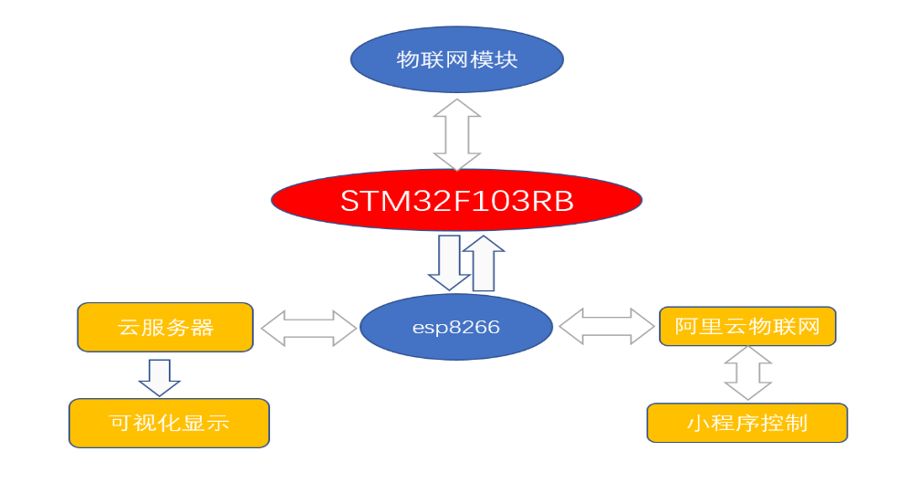

图1 系统总体结构框图

# 二、硬件电路设计

结合前面的方案选择以及理论分析，写出各个模块的作用并简述其设计思路和实现过程（即：为了实现什么要求从而进行了怎样的设计，并如何实现）。必要时给出部分元器件的型号。

## 1. 智能门禁硬件设计

本系统的智能门禁采用了人脸识别和指纹识别的方法，用k210和摄像头进行人脸识别，并判断是否报警，并用AS608指纹模块进行指纹的采集和识别，用外部按键可控制指纹模块的工作模式，最后通过一块OLED显示屏来反馈信息。

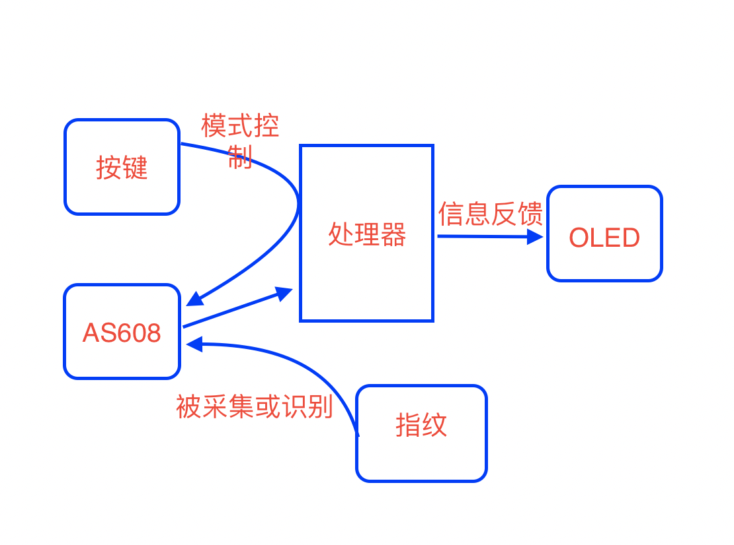

图2 智能门禁结构框图

## 2. 家居设备控制硬件设计

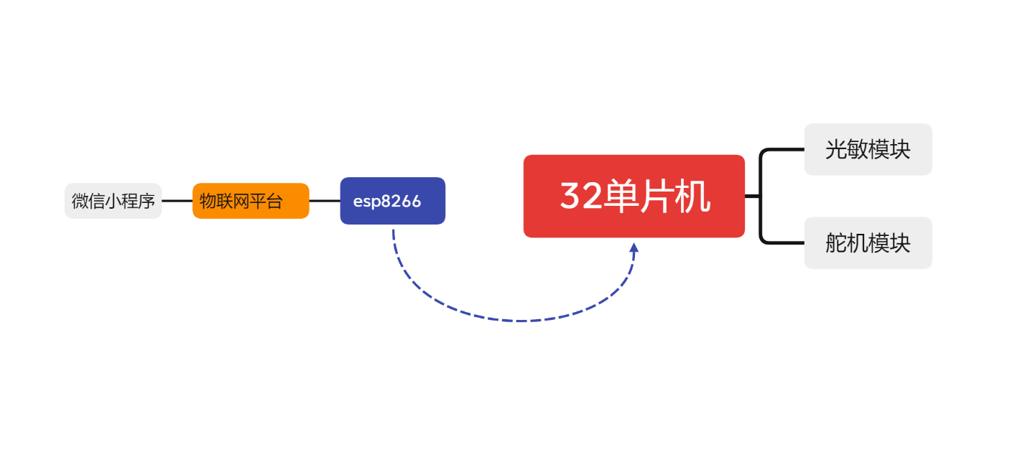

本系统的家居设备控制的主要对象是窗帘。其硬件组成包括一个舵机和一个光敏模块。房屋的采光是一个非常重要的问题，采光过多，我们希望窗帘能够被关闭一些，采光过少，我们希望窗帘能够被打开一些。因此，本部分运用了光敏模块来采集外部光线信息，并将这些信息反馈给控制主板，由控制主板对这些信息进行判断，从而控制步进电机的转动，实现窗帘的自动开闭。与此同时，为了更好的用户体验感，我们以物联网平台为枢纽，通过小程序对窗帘进行控制，达到智能的效果。

## 3. 物联网通信装置硬件设计

本系统所有智能家居应用设备产生的信息可通过物联网通信装置上传至服务器，并转接订阅到Node-Red物联网平台观察到智能家居系统的工作情况。而物联网通信装置由ESP8266WIFI模块、OLED显示模块、DHT11温湿度传感器模块组成。

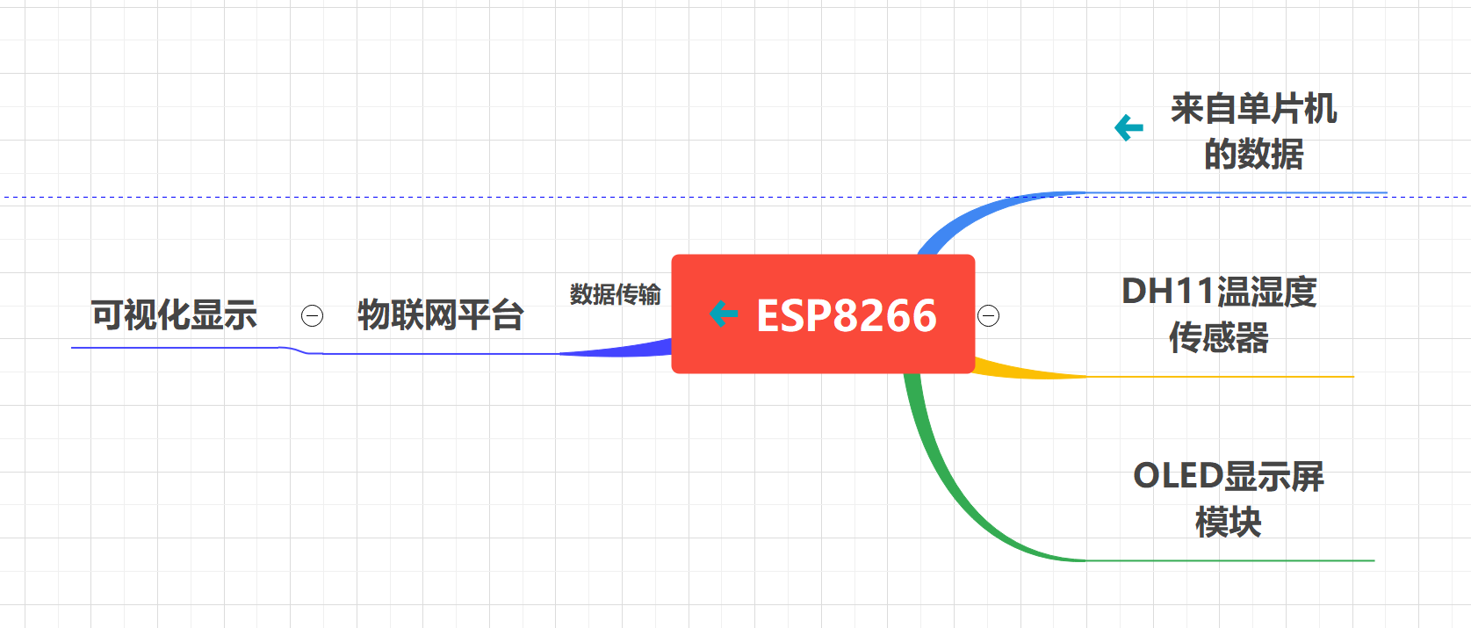

图4 物联网硬件框图

# 三．软件程序设计

本系统的软件程序设计主要分为物联网ESP8266程序设计，STM32单片机程序设计，智能门禁以及安防系统程序设计，微信小程序程序设计。  
 （1）物联网ESP8266程序设计

ESP8266上搭载温湿度传感器并接受来自STM32F103RB传输来的气体质量标准值和光强值，将这些数据通过MQTT协议传输至EMQ服务端，EMQ订阅ESP8266这个设备进行接收，EMQ此时作为发布者将数据传输至Node-Red平台进行可视化，同时与通过物联网平台这个媒介，连接微信小程序，进行对窗帘的控制。

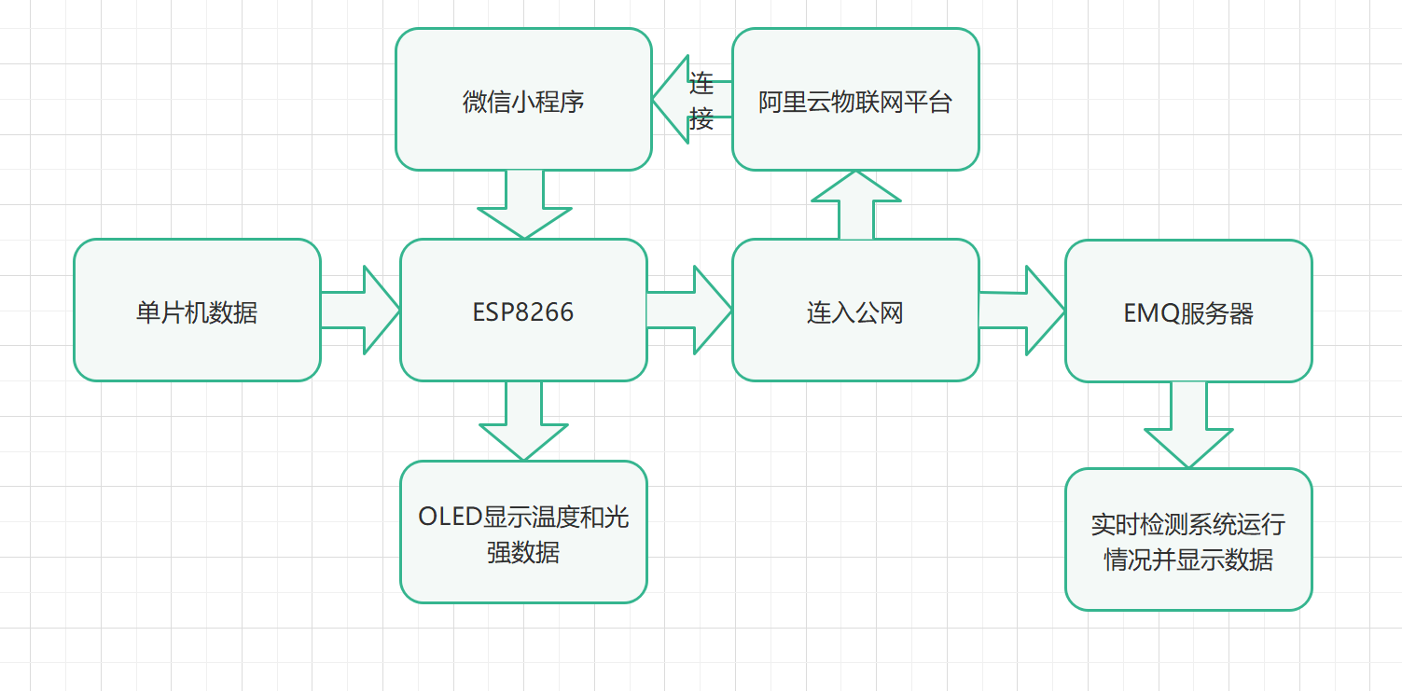

图5 Esp8266结构框图

1. STM32单片机程序设计  
   本系统采用了STM32F103RCT6以及STM32F103RB两个板子，以STM32F103RB为核心。STM32F103RCT6用于控制指纹模块，并将门禁状态值通过串口传输至STM32F103RB。STM32F103RB作为整个程序的核心，以三个串口接收ESP8266的温湿度值，以及指纹门禁的状态值等，以及传输气体质量标准值，并对电机控制以实现窗帘的开光，同时搭载光敏模块对光强进行传输以及视光强对窗帘进行自主开关。

（3）智能门禁的软件设计

智能门禁的软件设计主要有三大部分，分别是指纹部分，按键部分，OLED部分。指纹部分需要运用USART串口通信，按键部分需要运用定时器以实现循环扫描，OLED部分需要IIC通信协议。

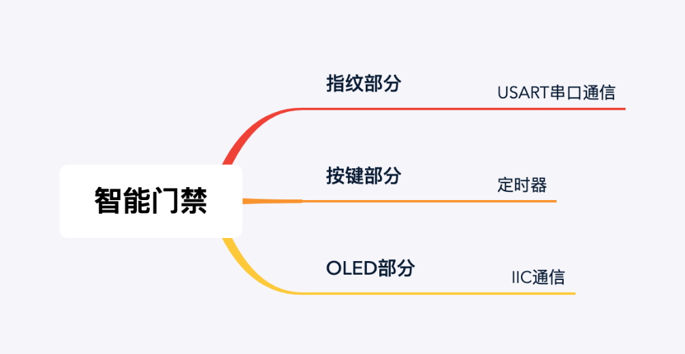

图7 智能门禁结构框图

（4）微信小程序的设计

微信小程序的设计是通过esp8266与物联网平台相连，并通过这个媒介，与微信小程序相连，达到微信小程序可进行数据传输，下达单片机，起到控制的作用。

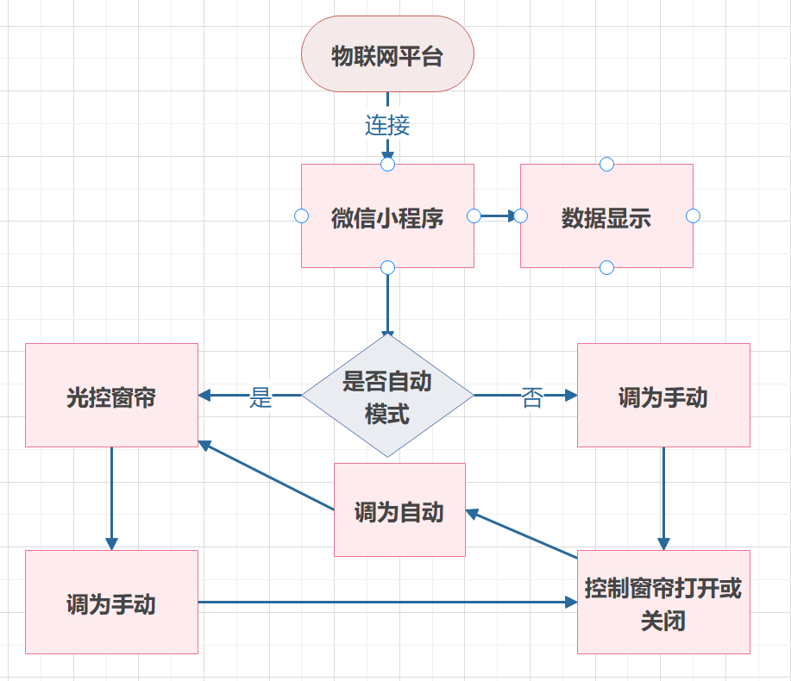

图8 微信小程序结构框图

# 四、测试方案与测试结果

## 1.系统测试方案

（一）测试方案  
 （1）功能测试  
 本系统需要测试的功能有温湿度传感模块，气体模块以及光敏模块。  
 （a）温湿度模块  
 通过打开Arduino的串口检测器并对温湿度模块呼气来观测串口检测器的温湿度输出变化。  
 （b）气体模块  
 气体模块的监测同温湿度模块的检测方法。  
 （c）光敏模块  
 通过打开Arduino的串口检测器并用手挡住模块以观察串口检测器光强输出变化。  
 （2）监测平台测试  
 Node-Red平台作为可视化监测平台，用于监测温湿度，气体质量标准值，光照强度。  
基于对功能的检测并重复以观察在Node-Red上的显示变化曲线。  
 （二）测试结果  
 （1）微信小程序界面

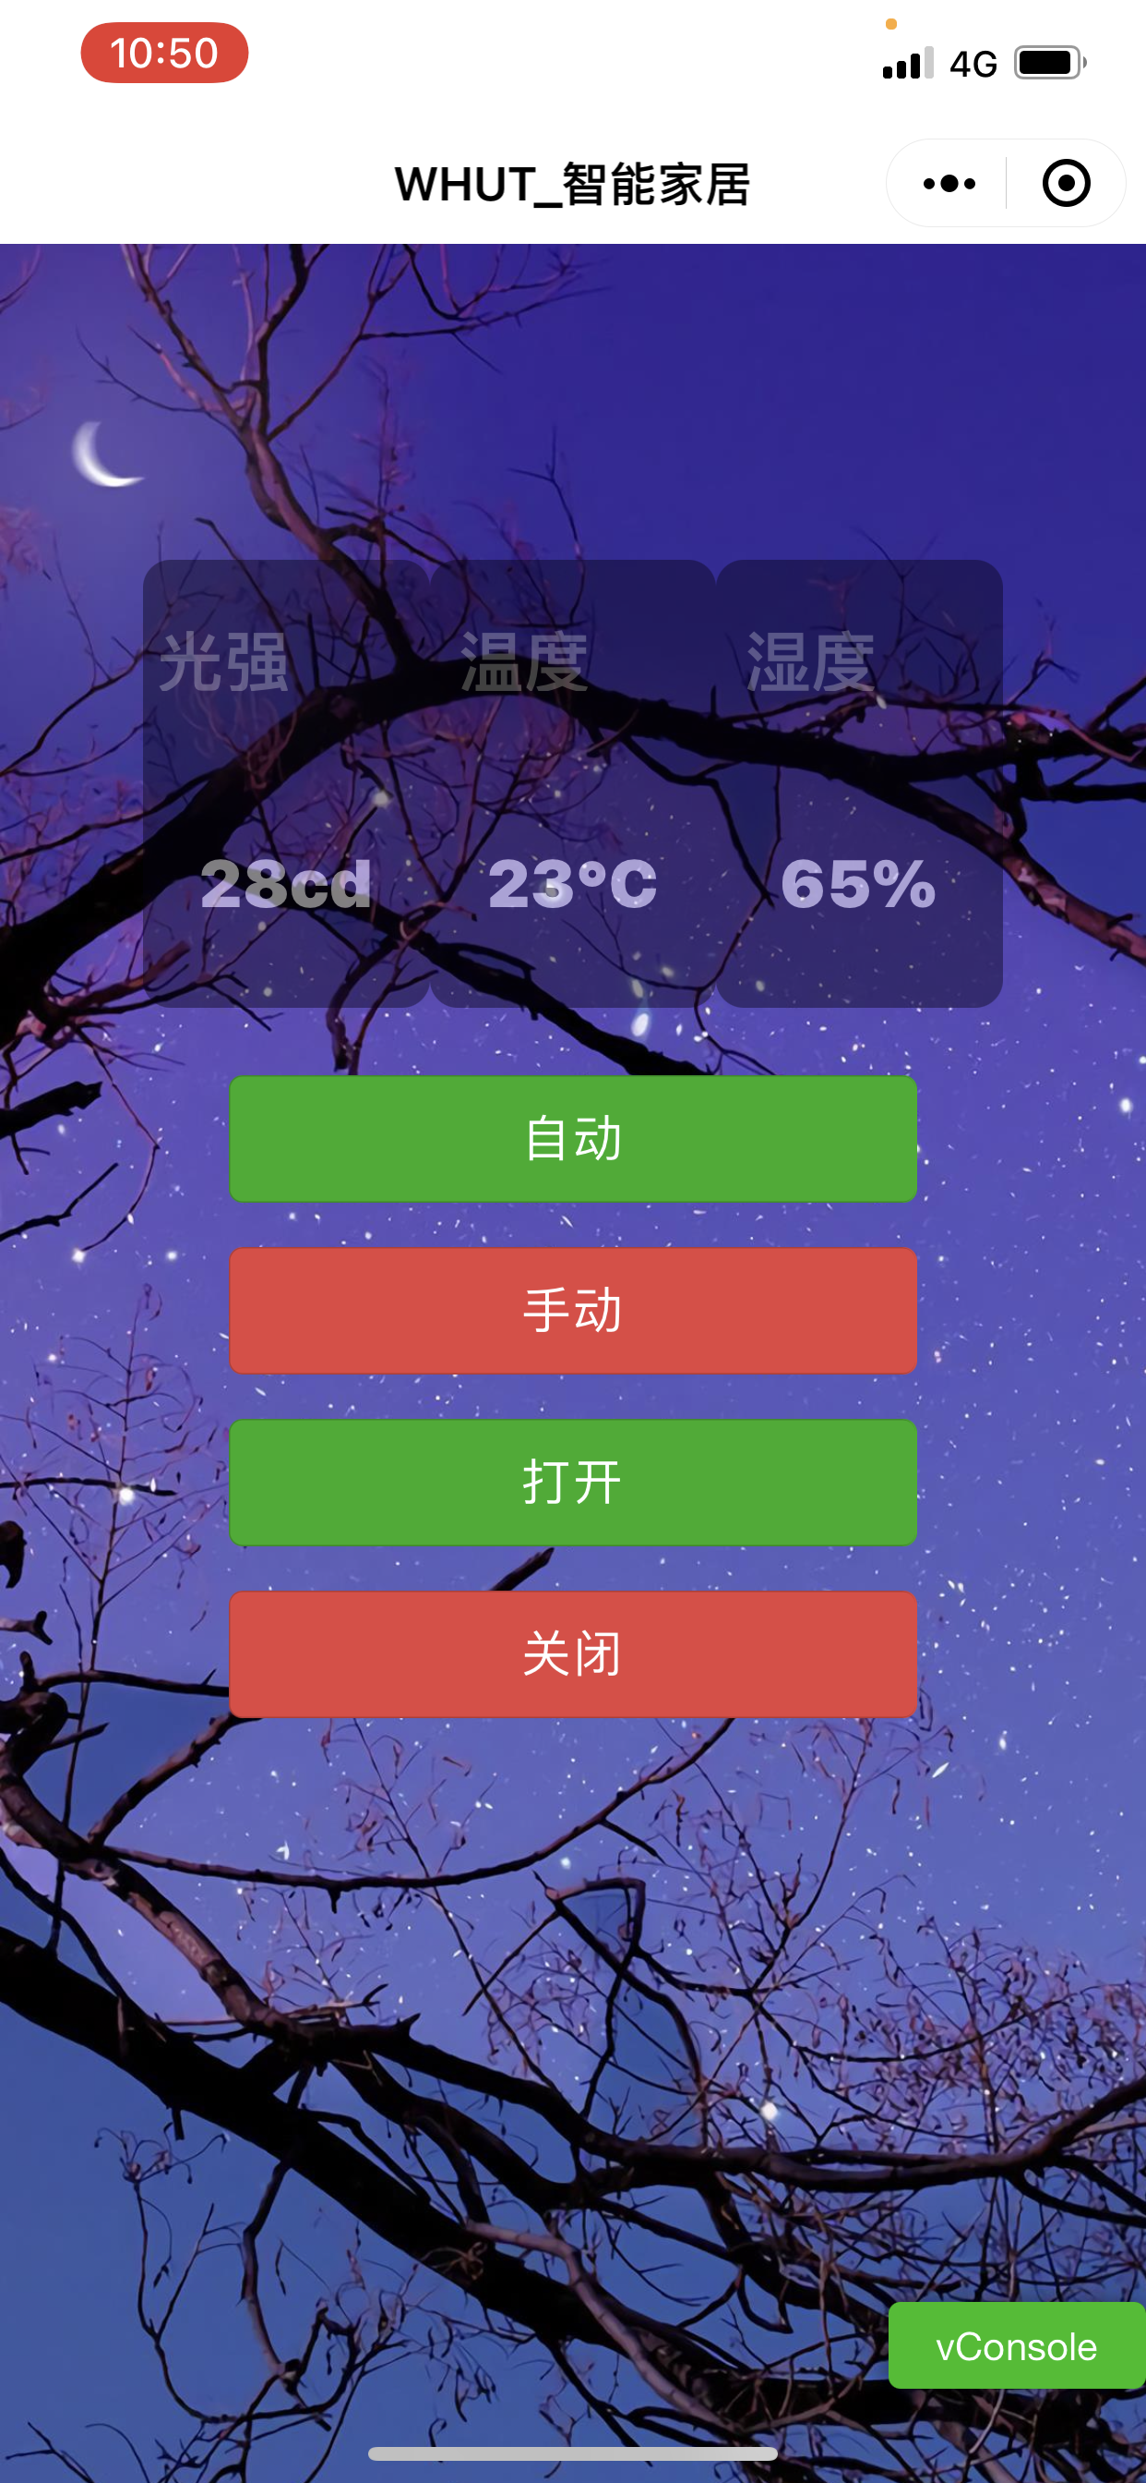

（2）Node-Red界面

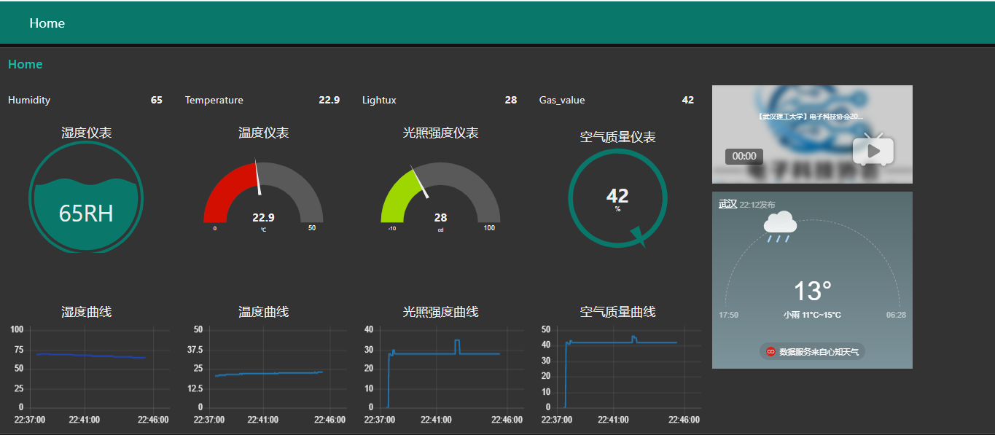

（3）智能家居整体系统运行图

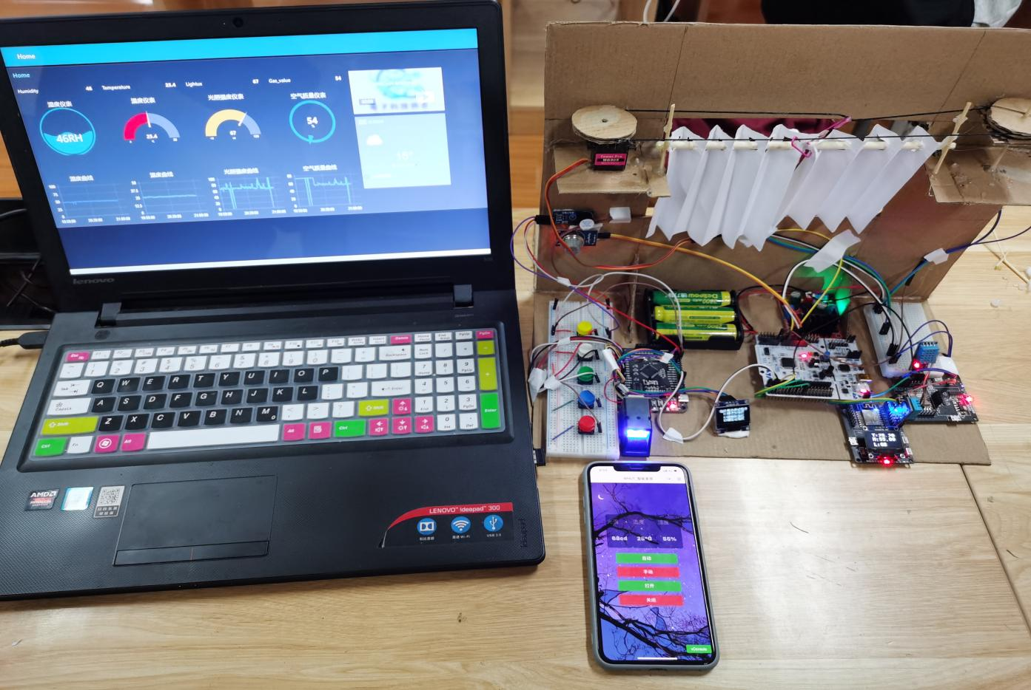

# 五、总结

本智能家居系统完全完成A选题的要求，对于所要求的四项功能全部完成并且额外增加了气体质量检测系统。在传感器模块方面，可视化平台的搭建方面以及最后的窗帘展示效果等等方面都优于同类型作品以及题目要求。  
 本系统通过理论计算以及测试方案验证，以STM32F103RB为主控，ESP8266WIFI模块为物联网客户端组成智能家居系统，整体运行测试正常，符合且完美完成题目要求。

# 五、提高

目前仍在学习人脸识别，争取用人脸识别使安防系统的效果更加安全。